Besplatan prijemni na ITS-u za sve koji se prijave do kraja maja
Polako se približava kraj školske godine za srednjoškolce, a sa njim i važna odluka o odabiru fakulteta i nastavku školovanja. Profesije iz oblasti informacionih tehnologija i elektronskog poslovanja i ove godine su daleko iznad drugih kako po mogućnosti zaposlenja, tako i po visini zarade, pa sve više brucoša bira obrazovanje baš iz ovih oblasti.

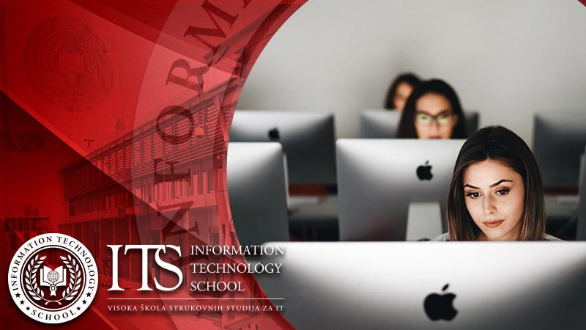

Ovo potvrđuje i Visoka škola strukovnih studija za informacione tehnologije − ITS, koja već godinama nosi titulu najtraženijih IT studija u regionu, a interesovanje budućih studenata po pravilu premašuje upisnu kvotu.

I pored toga, ITS je pripremio specijalne pogodnosti za upis u generaciju 2020/21 – svi kandidati koji se prijave do 31. maja, pored sniženih cena školarine, dobijaju i mogućnost besplatnog polaganja prijemnog ispita u junu.

Ako želite da osigurate svoje mesto i iskoristite ove specijalne pogodnosti, potrebno je da se prijavite što pre. Svoju prijavu možete poslati online preko ovog linka.

Studiranje u najvećem IT centru u regionu
Visoku školu strukovnih studija za informacione tehnologije – ITS osnovale su dve vodeće regionalne kompanije u oblasti obrazovanja i IT-ja – LINKgroup i Comtrade, i smestile je u središte najvećeg IT centra na našim prostorima.

ITS pruža mogućnost studentima da uče u najmodernije opremljenim prostorijama. Studenti koriste najnovije računare, a na raspolaganju im je i savremena stručna literatura koju su napisali profesori ITS-a.

Takođe, ITS koristi naprednu DL platformu za učenje na daljinu, jedinstvenu u Srbiji, kako bi svojim studentima olakšao studiranje. Ova platforma predstavlja dodatni resurs za savladavanje nastavnog gradiva, gde studenti svoje znanje samostalno dopunjuju kroz online kurseve, multimedijalna predavanja, testove za vežbanje i chat komunikaciju sa profesorima i kolegama preko interneta, čime je sticanje znanja maksimalno olakšano.

Još jedna posebna pogodnost za studente ITS-a jeste i mogućnost praćenja nastave preko interneta, putem Live streama. Na ovaj način sva predavanja ostaju sačuvana i u Video arhivi, pa studenti mogu ponovo da ih pogledaju u svakom trenutku.

Čak 92,86% uspešnih i zaposlenih diplomaca
Šta u stvari znači uspešan student? Na ITS-a ističu da su to pre svega oni koji rade u svojoj struci, bave se onim što zaista vole i što im donosi dobru zaradu.

Da se odlična kombinacija učenja i prakse isplati, pokazuju upravo sjajni rezultati diplomaca na ITS-u. Prema podacima ove škole, čak 92,86% svršenih studenata ITS-a je uspešno, od toga nešto više od 85% njih se zaposlilo u struci i nastavilo da primenjuje stečena znanja i veštine, dok je skoro 8% studenata ITS-a nastavilo svoje studije i dalje profesionalno usavršavanje.

Programi prilagođeni potrebama IT industrije
U kreiranju studijskih programa ITS-a prihvaćeni su svetski standardi obrazovanja iz oblasti računarskih nauka, implementirani najkvalitetniji programi i ugrađena bogata iskustva osnivača, proistekla iz višegodišnjeg rada na polju IT obrazovanja.

Kao studenti ITS-a imate mogućnost da se usavršavate u 4 najaktuelnije i najplaćenije IT oblasti:

Informacione tehnologije − Program obuhvata celokupan proces projektovanja, izrade i implementacije softvera, programiranje, ovladavanje brojnim jezicima i tehnologijama.

Računarska multimedija − Obuhvata oblast web i grafičkog dizajna, multimedija, vizuelnih komunikacija, produkcije i dinamičkih vizuelnih principa.

Informacioni sistemi − Program za IT lidere i buduće direktore IT kompanija, osposobljava studente za upravljanje poslovnim sistemima i velikim IT projektima.

Elektronsko poslovanje − Naučite da pokrenete e-poslovanje, da kreirate web aplikacije i sisteme, ali i da naučite tehnike promocije i prodaje na internetu.

Tu su i akreditovane master studije za IT − dvogodišnje master studije pružaju širok spektar ekspertskih znanja iz informacionih tehnologija, što studentima omogućava da postanu jedni od najtraženijih stručnjaka današnjice, sa zvaničnom diplomom master strukovnog inženjera informacionih tehnologija.

Iskoristite pogodnosti upisa koje važe samo do kraja meseca
Budući IT stručnjaci zbog svega navedenog prepoznaju ITS kao nabolji izbor za nastavak svog školovanja, a usled velikog interesovanja, najveći broj mesta se popuni već u predupisnom roku.

ITS je za sve prijavljene do 31. maja, pored promotivnih cena, pripremio i besplatno polaganje prijemnog ispita. Prijavu možete poslati preko sajta its.edu.rs ili pozivom na broj 011/40-11-216.

